ESCUELA NORMAL SUPERIOR N°10 – Analista de Sistemas

Propuesta creada por:

Eric Ferreira, Angel Benitez

carpeta DE PROYECTO

Investigación Operativa – Profesor: Fausto Garcete

# Índice

1. Plan de Actividad

1.1 Objetivo del Plan de Actividad

1.2 Diagrama de Gantt

2. Entrevista con el Cliente

2.1 Planeación de la Entrevista

2.2 Objetivos de la Entrevista

2.3 Selección de Entrevistados

2.4 Guía de Entrevista con Cuestionario

2.5 Informe de la Entrevista

3. Estructura Organizacional

4. Análisis de la Situación Actual

5. Identificación de Problemáticas

6. Propuesta de Solución

7. Estudio de Factibilidad

7.1 Objetivo del Estudio

7.2 Factibilidad Técnica

7.3 Factibilidad Económica

7.4 Factibilidad Operativa

7.5 Factibilidad Legal

7.6 Factibilidad en los Beneficios

8. Análisis Técnico

8.1 Requisitos Técnicos

8.2 Arquitectura del Sistema

8.3 Interfaz de Usuario

8.4 Seguridad de la Información

8.5 Rendimiento y Escalabilidad

8.6 Mantenimiento

9. Análisis Legal

9.1 Protección de Datos

10. Declaración de Propósito

11. Aspectos Generales del Sistema

11.1 Objetivos

11.2 Funcionalidades Principales

11.3 Seguridad

11.4 Interfaz de Usuario

12. Casos de Uso

12.1 Listado de Casos de Uso

12.2 Diagrama de Casos de Uso

13. Diagrama Entidad-Relación

14. Diseño de Pantallas

14.1 Pantallas de Entrada

14.2 Pantallas de Salida

15. Costos del Proyecto

15.1 Costo de Desarrollo del Software

15.2 Costos Operativos y Recomendaciones de Hardware

Sistema Web para Joyería Sosa

# 1. Plan de Actividad

## 1.1 Objetivo del Plan de Actividad

El presente plan de actividad tiene como finalidad estructurar de manera organizada todas las tareas, plazos y responsabilidades necesarias para el desarrollo e implementación del sistema web de gestión para la Joyería Sosa. Este documento funciona como una guía metodológica para coordinar cada etapa del ciclo de vida del proyecto, desde el relevamiento inicial hasta la puesta en marcha, asegurando una planificación eficiente y un control de avances constante.

## Objetivo General

Desarrollar e implementar un sistema web integral que permita informatizar y centralizar los procesos de la Joyería Sosa, optimizando la gestión de stock, el registro de ventas y el control de proveedores. El sistema busca mejorar la eficiencia operativa, reducir errores derivados de la administración manual y proporcionar información confiable que facilite la toma de decisiones estratégicas.

## Objetivos Específicos

* Analizar los procesos actuales del negocio para identificar los puntos críticos que requieren automatización.
* Diseñar una base de datos robusta que organice de forma eficiente la información de productos, ventas y proveedores.
* Implementar una interfaz web accesible adaptada a distintos roles de usuario (administrador y empleado).
* Automatizar la actualización de stock en tiempo real para evitar diferencias entre registros físicos y digitales.
* Desarrollar reportes periódicos de ventas e inventario que ayuden a la propietaria en la planificación comercial.
* Eliminar gradualmente el uso de papel y hojas de cálculo dispersas, migrando toda la información a un entorno seguro y centralizado.

# 1.2 Diagrama de Gantt

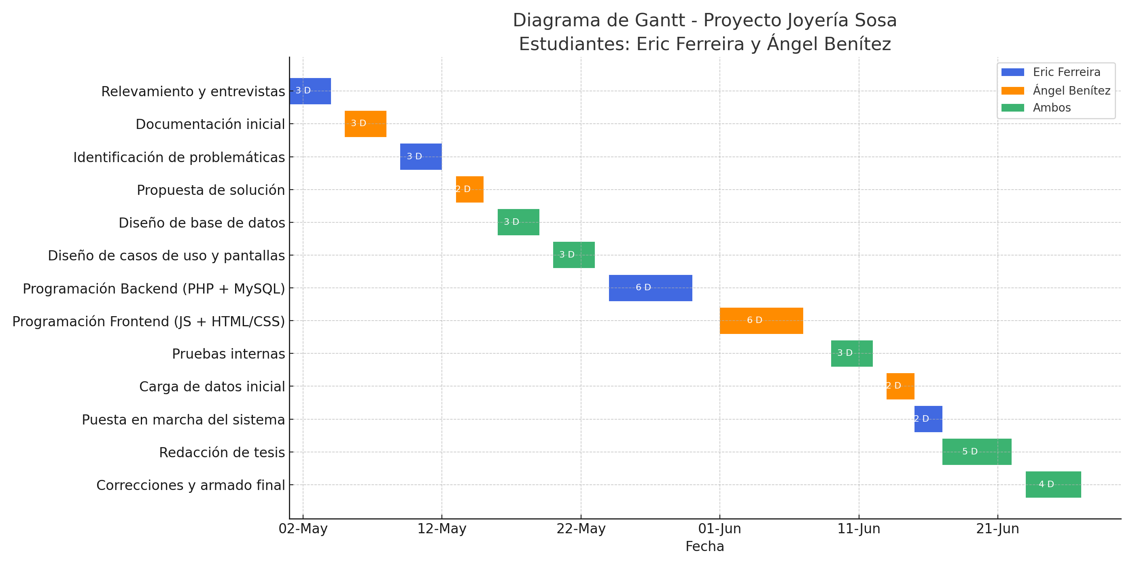

# 2. Planeación de la Entrevista

## **2.1 Objetivos de la Entrevista**

El objetivo de las entrevistas realizadas fue obtener información exhaustiva y confiable sobre el funcionamiento actual de la joyería, sus procesos administrativos, las problemáticas recurrentes y los requerimientos específicos que debería cubrir un sistema informático diseñado a medida.

A nivel específico, las entrevistas buscaron:

* Relevar en detalle los procedimientos diarios de control de stock, ventas y proveedores.
* Identificar los principales problemas derivados de la administración manual.
* Determinar las expectativas de los usuarios respecto al uso de una herramienta digital.
* Evaluar la infraestructura tecnológica disponible en el negocio para garantizar compatibilidad.
* Obtener insumos que sirvan como base para el diseño de la base de datos y la interfaz del sistema.

Se empleó una **metodología de entrevista semiestructurada**, complementada con **observación directa** de los procesos administrativos y de atención al cliente, a fin de garantizar la validez de la información recolectada.

## 2.2 Selección de Entrevistados

La primera entrevista se realizó con la propietaria de la Joyería Sosa, responsable de la administración general, caja y relación con proveedores. La segunda entrevistada fue la empleada encargada de la atención al público y del registro manual de ventas. Ambas participaron activamente, aportando una visión integral de los procesos que serán informatizados.

## 2.3 Cuestionario Utilizado (Guía de Entrevista)

* ¿Cómo realizan actualmente el registro de ventas y el control de stock?
* ¿Quiénes manejan la caja y los registros diarios?
* ¿Qué problemas suelen surgir en la gestión de proveedores y pedidos?
* ¿Con qué frecuencia realizan pedidos de mercadería?
* ¿Qué tipo de informes les gustaría poder generar?
* ¿Qué funcionalidades consideran imprescindibles en un sistema de gestión?
* ¿Qué expectativas tienen respecto a la automatización de stock?
* ¿Qué roles y permisos consideran necesarios para los distintos usuarios?
* ¿Qué infraestructura tecnológica tienen actualmente en la joyería?
* ¿Cómo creen que un sistema informático podría agilizar su trabajo diario?

# 2.4 Informe de la Entrevista – Día 1

* **Cliente:** Joyería Sosa
* **Fecha:** 02-05-2025
* **Lugar:** Local comercial – microcentro de Posadas, Misiones

Durante la primera entrevista se relevó que la joyería no cuenta con ningún tipo de sistema informático. Todas las operaciones se realizan de forma manual: el registro de ventas y stock en papel, y un apoyo parcial en planillas de Excel no centralizadas.

## Principales hallazgos:

* El stock actual se maneja en un cuaderno con anotaciones diarias y en planillas aisladas, lo que provoca duplicidad y pérdida de registros.
* El promedio de ventas diarias es de 2**5 a 30 productos**, variando según la temporada.
* Se maneja un inventario aproximado de **600 a 700 artículos**, incluyendo anillos, cadenas, pulseras y relojes.
* No se realizan informes periódicos de ventas ni de rotación de productos, lo que dificulta la toma de decisiones estratégicas.
* El pedido a proveedores se hace cada 15 días aproximadamente, de forma telefónica y sin un registro digital.

Ambas entrevistadas coincidieron en que el sistema debería:

* Centralizar toda la información en un solo entorno.
* Permitir registrar ventas de manera ágil y actualizar el stock automáticamente.
* Incorporar reportes detallados (por fechas, por categoría de producto y por proveedor).
* Ser intuitivo para usuarios sin experiencia técnica.

# 2.5 Informe de la Entrevista – Día 2 (Ampliación)

* **Cliente:** Joyería Sosa
* **Fecha:** 05-05-2025
* **Lugar:** Local comercial – microcentro de Posadas, Misiones

En una segunda reunión se profundizó en aspectos no abordados en la primera entrevista, especialmente sobre **seguridad, roles de usuario, infraestructura tecnológica y reportes necesarios**.

# Hallazgos adicionales:

* La propietaria desea un **control de accesos** con roles diferenciados:
  + *Administrador* (dueña): acceso total a reportes, gestión de stock, ventas y proveedores.
  + *Empleado*: acceso limitado únicamente a ventas y consultas de stock.
* No existe un sistema de respaldo de información: cualquier error o extravío físico implica rehacer los registros.
* Actualmente la joyería cuenta con una PC de escritorio con Windows 10 y conexión a internet, pero no tienen servidor propio. Esto implica que el sistema debe ser **ligero y funcionar en red local o servidor web simple**.
* Se identificó la necesidad de reportes específicos:
  + Ventas por período (diario, semanal, mensual).
  + Stock bajo para detectar productos a reponer.
  + Movimientos por proveedor para mejorar la relación comercial.
  + Comparativa de ventas entre distintos períodos para detectar temporadas fuertes.
* Se mencionó la importancia de que el sistema permita **exportar reportes a PDF** para archivarlos y presentarlos en reuniones familiares de gestión.
* Ambas entrevistadas hicieron énfasis en la **facilidad de uso**, solicitando botones claros, menús sencillos y pantallas con diseño minimalista.

Observaciones:  
Durante la visita al local se constató que el espacio de trabajo es reducido, por lo que la interfaz debe ser simple y visible en pantallas pequeñas. El flujo de clientes es constante en horario comercial, por lo que las operaciones de carga de ventas deben ser rápidas y sin demasiados pasos.

Con esta segunda entrevista logramos:

* **Profundizar los requerimientos funcionales y no funcionales.**
* **Definir claramente los roles de usuario y la seguridad.**
* **Recoger datos sobre la infraestructura tecnológica actual.**
* **Identificar los reportes clave que el sistema debe generar.**

# 3. Estructura Organizacional

La Joyería Sosa presenta una estructura organizacional simple y funcional, compuesta por dos personas: la propietaria, que se encarga de la administración, la caja y las finanzas, y una empleada, responsable de la atención al público y asistencia general. Esta estructura plana permite una toma de decisiones directa pero también implica una alta carga operativa y administrativa para los pocos miembros del equipo.

# 4. Análisis de la Situación Actual

Actualmente, la joyería no cuenta con ningún sistema informático para la gestión de sus procesos. Toda la información se maneja en papel o a través de planillas Excel. El control de stock, las ventas y los proveedores se registran de forma manual, lo que genera errores, pérdidas de información y dificultades en la trazabilidad de las operaciones. Tampoco se dispone de reportes o análisis de ventas que permitan evaluar el desempeño del negocio.

# 5. Identificación de Problemáticas

Durante la entrevista y el análisis de la situación actual se identificaron los siguientes problemas principales:

- 📦 Control manual del stock: la falta de un sistema automatizado hace que el conteo de productos sea lento y propenso a errores.  
- 🧾 Pérdida de registros: los datos anotados en papel pueden extraviarse, deteriorarse o volverse ilegibles con el tiempo.  
- ⌛ Demora en la obtención de información: no se pueden generar reportes sobre ventas o movimientos sin procesar manualmente los datos.  
- 🔍 Falta de trazabilidad: no hay un historial claro de qué productos se vendieron, a qué precios ni en qué fechas.  
- 📉 Escasa visibilidad del negocio: la dueña no puede tomar decisiones informadas basadas en datos reales del rendimiento comercial.

# 6. Propuesta de Solución

La solución propuesta es el desarrollo e implementación de una aplicación web personalizada que permita:

- Registrar productos, su stock disponible y proveedores asociados.  
- Registrar cada venta y actualizar automáticamente el stock.  
- Consultar informes periódicos de ventas y stock.  
- Contar con distintos niveles de usuario (administrador y vendedor) para delimitar accesos y permisos.  
- Centralizar la información en una base de datos organizada, evitando el uso de papel.

# 7. Estudio de Factibilidad

## 7.1 Objetivo del Estudio

El objetivo del estudio de factibilidad es evaluar si el desarrollo e implementación del sistema web para la Joyería Sosa es viable desde los puntos de vista técnico, económico, operativo y legal. Se busca determinar si los beneficios que brindará el sistema justifican su realización.

## 7.2 Factibilidad Técnica

El sistema será desarrollado con tecnologías de código abierto, como PHP, JavaScript y MySQL, utilizando el entorno de desarrollo XAMPP. Estas herramientas son gratuitas y ampliamente utilizadas, por lo que no implican costos adicionales ni licencias comerciales. La infraestructura tecnológica requerida es mínima y compatible con los recursos actuales del comercio.

## 7.3 Factibilidad Económica

Dado que el desarrollo será realizado con herramientas gratuitas y no requiere adquirir nuevo hardware, el costo económico se reduce al tiempo de desarrollo y capacitación inicial. El sistema podrá instalarse y mantenerse sin generar gastos mensuales fijos para la joyería. Además, se recomienda como equipo de uso una notebook básica con al menos 4GB de RAM y disco SSD de 128GB, lo cual representa una inversión accesible para el negocio.

## 7.4 Factibilidad Operativa

La operatividad del sistema está garantizada debido a su diseño intuitivo y amigable. La interfaz fue pensada para ser utilizada por personas con conocimientos básicos en informática, por lo que no será necesario realizar capacitaciones complejas. La dueña y la empleada podrán adaptarse rápidamente al uso del sistema desde el primer día.

## 7.5 Factibilidad Legal

El desarrollo del sistema cumple con las normas legales vigentes, ya que no involucra datos sensibles ni requiere integrar métodos de pago electrónicos o información personal crítica. Se utilizarán bases de datos locales, y la seguridad estará enfocada en el control de acceso por usuario y la protección del sistema ante accesos no autorizados.

## 7.6 Factibilidad en los Beneficios

La implementación del sistema brindará beneficios inmediatos:  
- Mejora en el control y actualización del stock.  
- Reducción de errores humanos por eliminación del soporte papel.  
- Disponibilidad de reportes de ventas por períodos definidos.  
- Mayor organización y acceso a la información del negocio.  
- Ahorro de tiempo en tareas administrativas.  
- Trazabilidad de las operaciones realizadas por cada usuario.

# 8. Análisis Técnico

El análisis técnico permite definir los recursos necesarios para implementar correctamente el sistema propuesto, garantizando su funcionamiento estable y seguro. A continuación se detallan los requisitos técnicos, arquitectura, interfaz, seguridad, rendimiento y mantenimiento.

## 8.1 Requisitos Técnicos

Hardware mínimo recomendado:  
- Procesador: Intel Celeron o superior  
- Memoria RAM: 4GB  
- Almacenamiento: SSD de al menos 128GB  
- Sistema operativo: Windows 10 o superior  
  
Software necesario:  
- Visual Studio Code (editor de código)  
- XAMPP (servidor local Apache + MySQL)  
- Navegador Google Chrome o similar  
- MySQL Workbench (opcional para gestión de BD)

## 8.2 Arquitectura del Sistema

El sistema está basado en una arquitectura Cliente-Servidor:  
- Cliente: navegador web del usuario que accede a la aplicación  
- Servidor: motor PHP que ejecuta la lógica del sistema  
- Base de Datos: MySQL para almacenamiento estructurado  
  
Esta arquitectura permite separar las responsabilidades y facilita el mantenimiento y escalabilidad del sistema.

## 8.3 Interfaz de Usuario

La interfaz fue diseñada con un enfoque en la simplicidad, claridad y accesibilidad:  
- Diseño moderno con colores suaves y fuentes legibles  
- Menús laterales y botones grandes para facilitar el acceso  
- Compatible con pantallas de escritorio y dispositivos móviles (responsive)  
- Uso de iconos representativos e instrucciones claras para el usuario final

## 8.4 Seguridad de la Información

Se aplicarán diversas medidas de seguridad para proteger la integridad y confidencialidad del sistema:  
- Autenticación por nombre de usuario y contraseña  
- Encriptación de contraseñas en la base de datos  
- Diferenciación de roles (administrador y vendedor)  
- Validación de formularios para evitar ataques por inyección de datos

## 8.5 Rendimiento y Escalabilidad

- El sistema responde en menos de 3 segundos ante operaciones comunes  
- Arquitectura modular para permitir la incorporación de nuevas funcionalidades en el futuro  
- Optimización de consultas SQL para mejorar la velocidad de carga  
- Posibilidad de migrar a un servidor web real si se requiere acceso externo o remoto

## 8.6 Mantenimiento

El sistema se diseñó para facilitar su mantenimiento. Se realizarán backups periódicos de la base de datos y actualizaciones del sistema según necesidad. Además, se documentará el código y la estructura de la base de datos para permitir futuras modificaciones sin inconvenientes.

# 9. Análisis Legal

El análisis legal tiene como objetivo garantizar que el desarrollo y uso del sistema cumpla con la normativa vigente en cuanto a privacidad, uso de software y tratamiento de datos. Aunque no se manejan datos personales sensibles, se aplican buenas prácticas para asegurar el resguardo de la información del negocio.

## 9.1 Protección de Datos

El sistema implementa autenticación de usuarios y acceso por roles para restringir el acceso a la información interna. Las contraseñas se almacenan cifradas y la base de datos está protegida localmente en el servidor. No se requiere cumplir con normativas específicas como la Ley de Protección de Datos Personales, pero se mantienen principios de confidencialidad y seguridad.

# 10. Declaración de Propósito

El sistema de gestión web para la Joyería Sosa tiene como propósito simplificar y profesionalizar la administración del comercio. Permitirá registrar productos, controlar el stock, gestionar ventas y generar informes útiles para la toma de decisiones. Con una interfaz accesible, busca mejorar la organización, reducir errores y brindar un entorno de trabajo más eficiente.

# 11. Aspectos Generales del Sistema

## 11.1 Objetivos

- Automatizar el control de stock de productos  
- Permitir el registro y seguimiento de ventas  
- Facilitar el acceso a reportes e información del negocio  
- Mejorar la organización general de la joyería  
- Brindar una herramienta sencilla para usuarios no técnicos

## 11.2 Funcionalidades Principales

- Gestión de productos (altas, bajas, modificaciones)  
- Control de stock actualizado en tiempo real  
- Registro de ventas con fecha, producto y usuario  
- Listado y gestión de proveedores  
- Generación de reportes por fecha, categoría o vendedor  
- Acceso por usuario (dueña y empleada) con distintos niveles

## 11.3 Seguridad

- Inicio de sesión con usuario y contraseña  
- Permisos diferenciados según el rol del usuario  
- Encriptación de contraseñas en la base de datos  
- Protección contra accesos indebidos o modificación maliciosa

## 11.4 Interfaz de Usuario

El sistema contará con una interfaz clara y moderna, con menús intuitivos, botones visibles y diseño adaptado a pantallas de escritorio. Se prioriza la facilidad de uso, especialmente para usuarios sin experiencia técnica.

# 12. Casos de Uso

## 12.1 Listado de Casos de Uso

- CU01: Iniciar sesión en el sistema  
- CU02: Registrar venta  
- CU03: Consultar Stock  
- CU04: Gestionar Productos   
- CU05: Gestionar Proveedores  
- CU06: Ver Reportes  
- CU07: Gestionar Usuarios  
- CU08: Configurar alertas de falta de stock

## 12.2 Diagrama de Casos de Uso

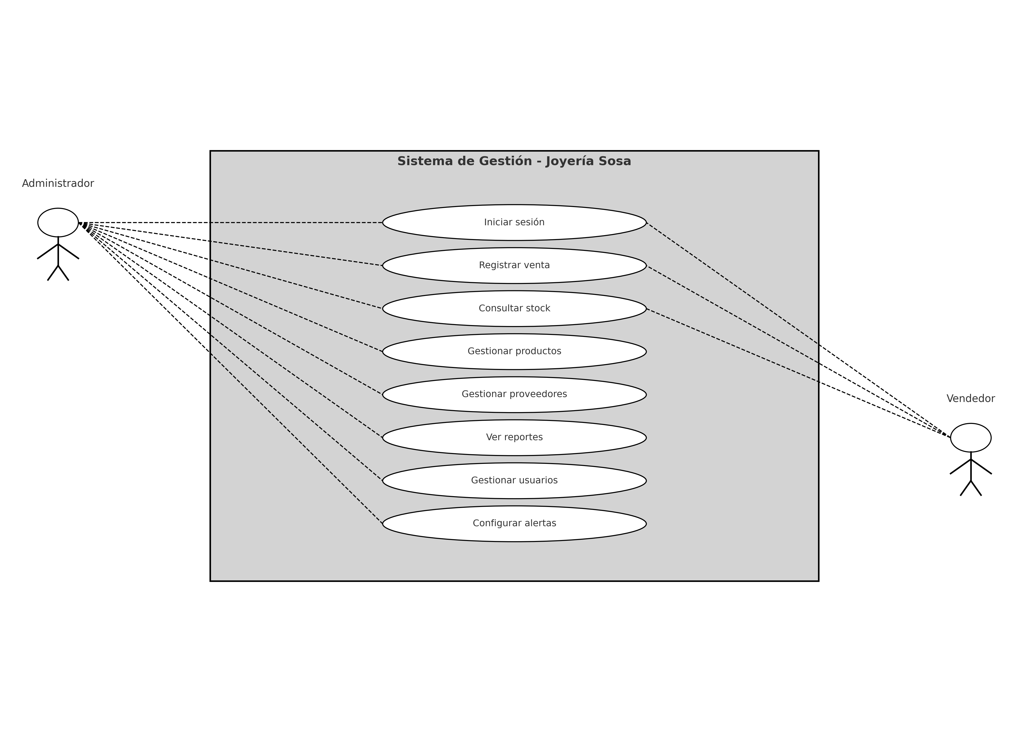

# 13. Diagrama Entidad-Relación

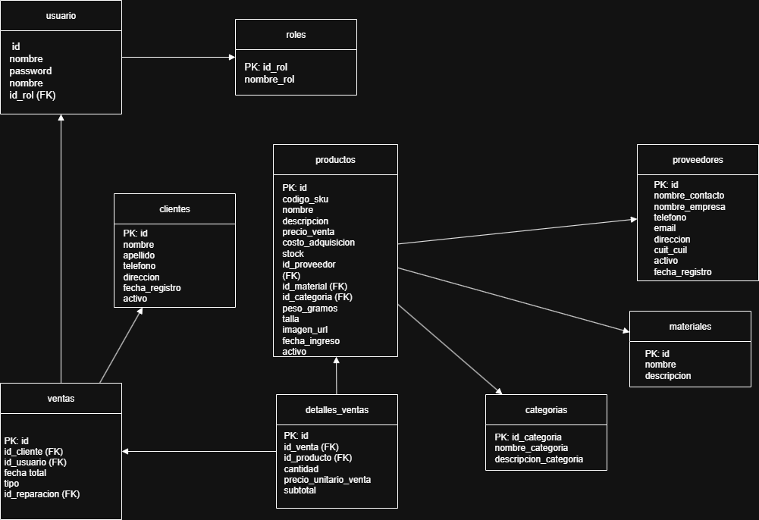

# 14. Diseño de Pantallas

## 14.1 Pantallas de Entrada y Logueo

## 

## 14.2 Pantallas de Salida

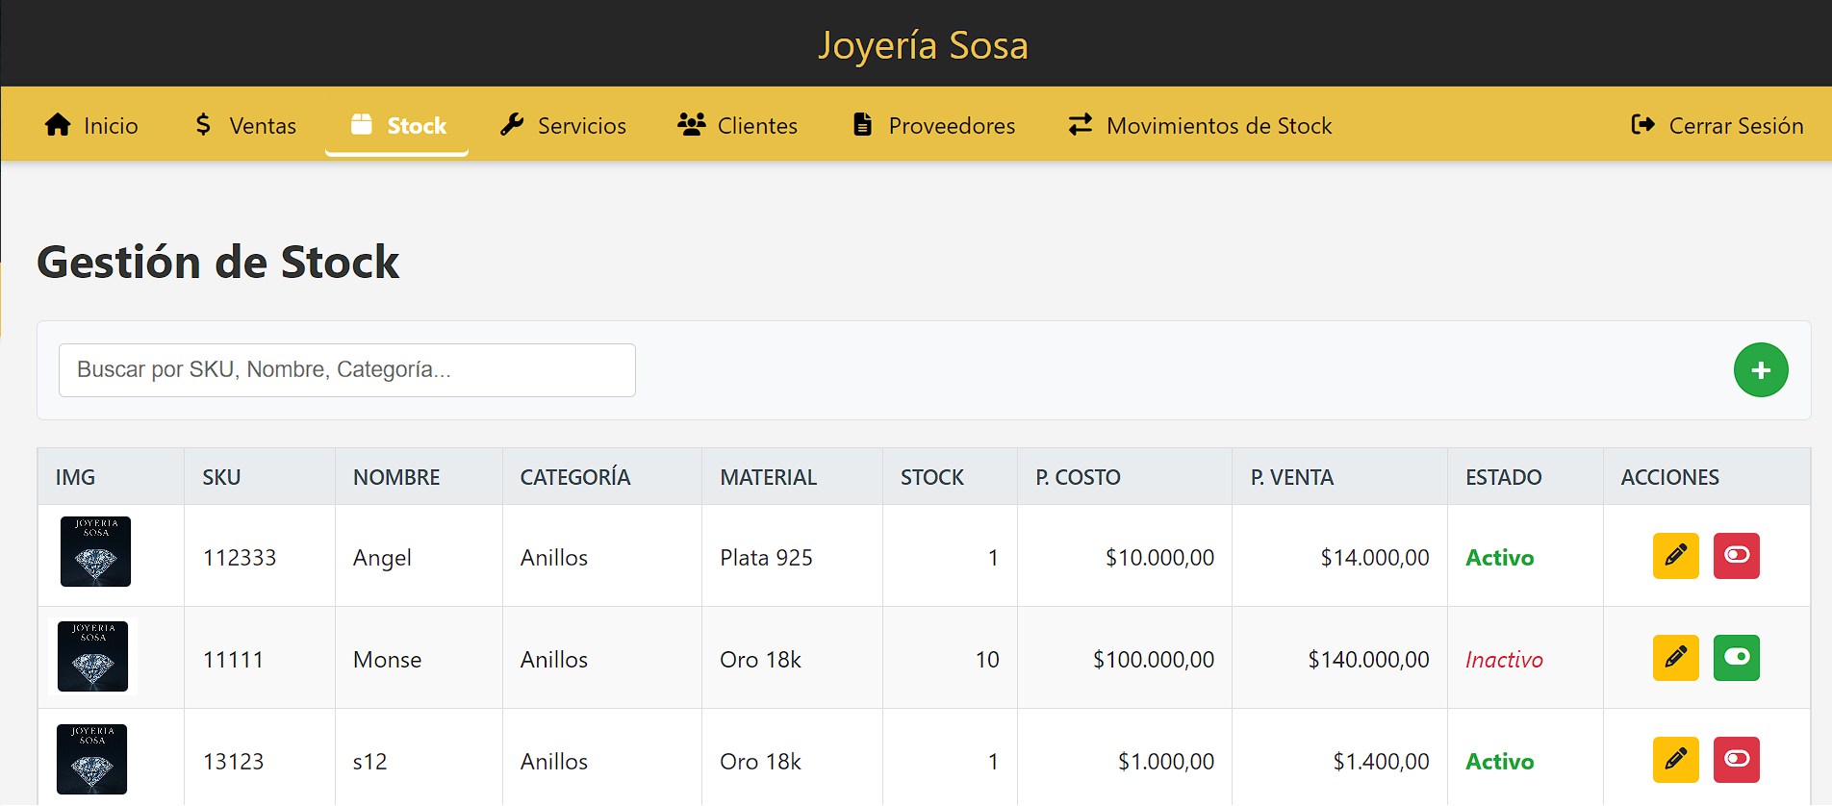

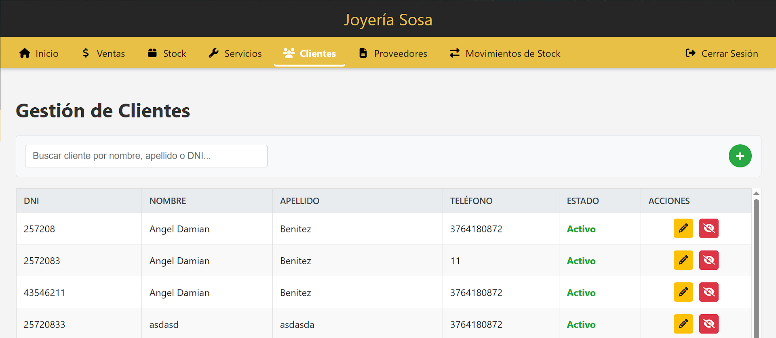

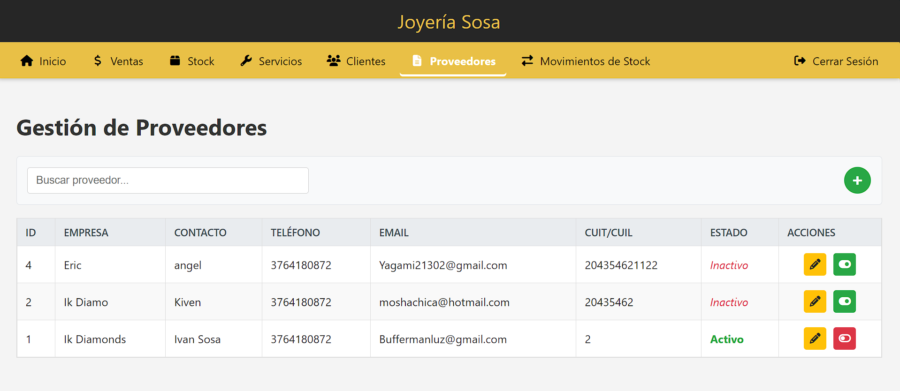

# 15. Costos del Proyecto

## 15.1 Costo de Desarrollo del Software

Los siguientes costos se estiman según el tiempo de trabajo requerido y la tarifa horaria promedio de perfiles junior en cada rol involucrado:

- Análisis del sistema  
 - Analista de sistemas junior  
 - Costo por hora: $900  
 - Horas estimadas: 35  
 - Total: $31.500  
  
- Planificación del proyecto  
 - Project Manager junior  
 - Costo por hora: $800  
 - Horas estimadas: 120  
 - Total: $96.000  
  
- Desarrollo Back-end  
 - Programador Back-end junior  
 - Costo por hora: $800  
 - Horas estimadas: 200  
 - Total: $160.000  
  
- Desarrollo Front-end  
 - Programador Front-end junior  
 - Costo por hora: $800  
 - Horas estimadas: 200  
 - Total: $160.000  
  
- Prueba e implementación  
 - Implementador  
 - Costo por hora: $700  
 - Horas estimadas: 30  
 - Total: $21.000  
  
**Total general estimado: $468.500**

## 15.2 Costos Operativos y Recomendaciones de Hardware

El sistema no requiere costos de operación mensuales, ya que las herramientas utilizadas son de código Abierto y ya cuentan con una pc de escritorio para el mismo. Para el correcto funcionamiento del sistema, unicamente se sugiere la adquisición de un equipo básico como el siguiente:

- Notebook EXO SMART o similar  
 - Pantalla 14 pulgadas  
 - Procesador Intel Celeron  
 - Memoria RAM: 4GB  
 - Almacenamiento: 128 GB SSD  
 - Sistema operativo: Windows 11  
 - Costo estimado: $196.396